CAPSTONE – Proyecto “GeoMarket”

Integrantes: Pablo Cariman, Alejandro Dodero
Docente: Diego Garcés
Fecha: 01/06/2025

- Crear Tipo Evento.

Endpoint.
POST
http://localhost:8089/api/tipoEventos/crear

Descripción.
Permite crear un tipo evento.
Parámetros.
No existen parámetros

Cuerpo JSON
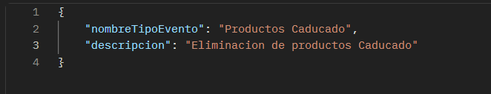

Repuesta (200 OK)
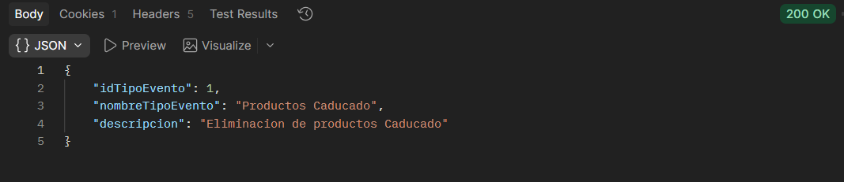

- Listar Tipo Evento.

Endpoint.
GET
http://localhost:8089/api/tipoEventos/listar

Descripción.
Permite Listar los tipos de eventos .
Parámetros.
No poseer parámetros.

Repuesta (200 OK)
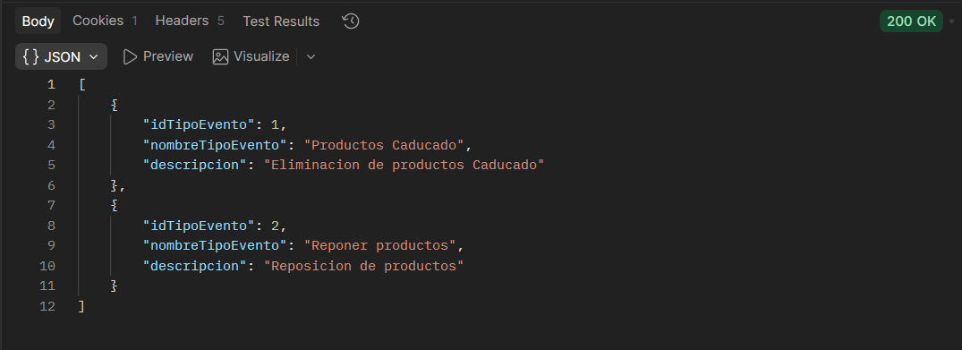

- Actualizar Tipo de Evento.

Endpoint.
PUT
http://localhost:8088/api/tipoEventos/Actualizar/1

Descripción.
Permite actualiza tipo evento.

Parámetros.
Campo | Requerido
idTipoEvento | Si

Cuerpo JSON
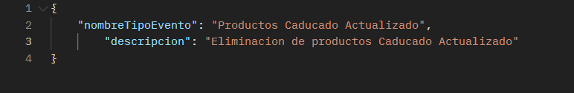

Repuesta (200 OK)

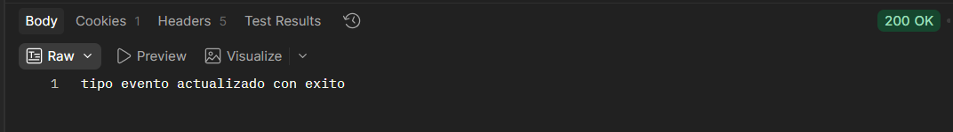

- Eliminar Tipo de Evento

Endpoint.
DELETE
http://localhost:8089/api/tipoEventos/Eliminar/2

Descripción.
Permite eliminar el tipo evento por usuario.

Parámetros.
Campo | Requerido
idTipoEvento | Si

Repuesta (200 OK)

